Mediemelding fra Lyngdal kommune:

Bli med på frivillighetens dag,
og vinn 10 000 kroner!
Med selveste Dag Otto Lauritzen som trekkplaster, og premiepott på 10 000 kr til en heldig vinner, inviterer Lyngdal kommune lag og foreninger til lokal markering av frivillighetens år 2022.
Torsdag 29. september er målet å fylle storsalen i Lyngdal kulturhus med representanter fra kommunens rike og mangfoldige foreningsliv. Gjennom kommunens egen foreningsportal er det sendt ut invitasjon, med mulighet for hvert lag og forening til å stille med inntil fem personer. Men invitasjonen gjelder for alle foreninger i Lyngdal kommune, ikke bare de så langt 191 som har registrert seg i foreningsportalen på kommunens hjemmeside.
Gratis foredrag og pengepremie
Premien for å melde seg på er gratis pizza og inspirasjonsforedrag med ingen ringere enn Dag Otto Lauritzen. Men arrangøren lokker også med en solid pengepremie. Hele 10 000 kroner! Den trekkes blant de tilstedeværende, og går til den organisasjonen som den heldige vinneren representerer.
Kveldens inspirator, den tidligere proffsyklisten Dag Otto Lauritzen, bør være kjent for de aller fleste og trenger neppe noen nærmere presentasjon. De som ikke er gamle nok til å huske at han i yngre år var blant Norges fremste idrettsutøvere, forbinder han da gjerne helst med populære og folkelige TV-programmer som «Huskestue» og «Kompani Lauritzen». Han er også en etterspurt foredragsholder, kjent for sitt slogan «alt er mulig, det umulige tar bare litt lengre tid».
– Dette blir vår markering av frivillighetens år, der vi gjennom dette arrangementet ønsker å gjøre litt ekstra stas på noen av de mange ildsjelene som bidrar til det rike foreningslivet i kommunen vår, sier virksomhetsleder for kultur i Lyngdal kommune, Jan Seland.
Ønsker innspill
Lyngdals kultursjef stikker imidlertid ikke under en kulturhusstol at kommunen som arrangør også håper å få noe tilbake.
– Én ting er å lage en arena for å bli litt bedre kjent med noen av de mange frivillige i den nye sammenslåtte kommunen, og for de frivillige til å bli bedre kjent med hverandre og med oss, og hva vi kan tilby. Pandemien har jo tidligere sterkt begrenset muligheten for å samles. Med tilbakelagt pandemi, og med frivillighetens år som bakteppe, er dette en gyllen anledning for oss til å invitere foreningslivet inn til en slik bli kjent-kveld. Men vi håper også deltagerne fra de ulike foreningene vil komme med innspill til kommunen knyttet til sine behov, ønsker og rammevilkår. At vi kan få til litt dialog om hvordan vi enda bedre skal kunne bygge fellesskap i den nye kommunen, sier Seland.
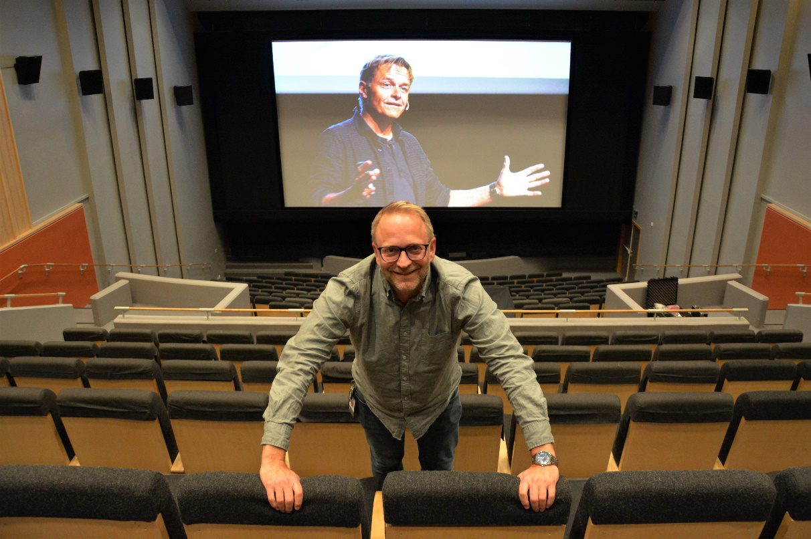Kultursjef Jan Seland håper å fylle kulturhussalen med ildsjeler fra kommunens mange lag og foreninger når det 29. september inviteres til frivillighetens dag. På scenen står da ingen ringere enn Dag Otto Lauritzen. Foto: Ole Åsmund Brattfjord, Lyngdal kommune
Påmelding og program
Fristen for å melde på deltagere til denne lokale markeringen av frivillighetens år er fredag 23. september. Informasjon om påmelding finnes på Lyngdal kommunes hjemmeside: https://www.lyngdal.kommune.no/no/aktuelt/inviterer-til-frivillighetens-dag/
Litt om frivillighetens år
Etter forslag fra Frivillighet Norge har regjeringen besluttet at 2022 skal markeres som Frivillighetens år. Frivillighetens år skal være et flomlys på frivillige organisasjoner og frivillighetspolitikken i Norge. Det skal bidra til økt deltakelse og mangfold, og synliggjøre merverdien som frivillig sektor bidrar med i samfunnet. Kulturdepartementet støtter Frivillighetens år.

Dette er programmet:
Lyngdal kulturhus torsdag 29. september fra kl. 18.
- Velkomsthilsen ved ordfører Jan Kristensen
- Sang med Koremi
- Presentasjon av kommunens foreningsportal og kulturkalender
- Foredrag av Dag Otto Lauritzen
- Dialog om hvordan bygge fellesskap i Lyngdal kommune

Kontaktperson:
For ytterligere spørsmål om frivillighetens dag i Lyngdal, kontakt virksomhetsleder for kultur, Jan Seland, på telefon 38 33 40 42, eller epost Jan.Seland@lyngdal.kommune.no

Med vennlig hilsen
Ole Åsmund Brattfjord, rådgiver kommunikasjon
Mobil: +47 901 31 726
Lyngdal tirsdag 6. september 2022

